Межирічанський НВК " ЗШ І-ІІ ступенів-дит.садок" має велику історію, адже у 2015 році ми відсвяткували 120-ту річницю школи . Історія освіти у Межиріччі тісно пов'язана з історією нашого народу. Школа, яка була побудована в 1895 році на найвищім місці села поряд з церквою і читальнею, служила осередком культури і освіти. Викладання в школі велося українською мовою. Будівництво школи проходило за керівництва директора школи Івана Боярського. Школа мала чотири класних приміщення, біля неї було насаджено сад. У 1913 році школа була двокласна і в ній вчили дітей троє вчителів. Першим директором школи був Іван Боярський, а вчителями – Романа Боярська, Василь Петрушак, Василь Вен, Гелена Дирдирівна (прізвище невідоме).

В 1925 - 1926 н.р. у просторих учбових приміщеннях п'ять вчителів навчали 172 дітей. Була в селі також польська двокласна школа, де працювало троє вчителів і навчалось 53 учні. Розміщувалась вона у будинку пошти. Директором тут був поляк п. Ушинський, який вчив природу, а вчителювали тоді П. І. Костюк, Г.І.Шуперський, священик. Щочетверга в школі читали релігію. Вивчали учні в школі історію, географію, рахунок, українську і польську мови .

В 30-х роках школа стає шестикласною. Директором української школи був тоді вже Войтюк Семен, який дуже довго був директором у нашій школі. Він був також директором церковного хору. З приходом радянських військ і більшовицької влада у 1939році відбулися зміни у процесі навчання. Всі школярі повторно пройшли той самий клас, було введено «нульовий» клас і російську мову.

Під час війни з німецькими окупантами навчання не припинялось. У школі було введено німецьку мову.

Повоєнні роки вносять нові закони в життя школи. У 1945 році у перший клас пішов 1938 рік народження і ті, хто не вчився під час війни. У школі до 1947 року було чотирикласне обов'язкове навчання, потім семикласне. Діти навчались у дві зміни. Директором був Семен Войтюк. Навчання стає обов'язковим. У школі добровільно-примусово виникають піонерська і комсомольська організації, хоч на початку сорокових років учні бойкотували залучення їх до піонерської та комсомольської організацій.

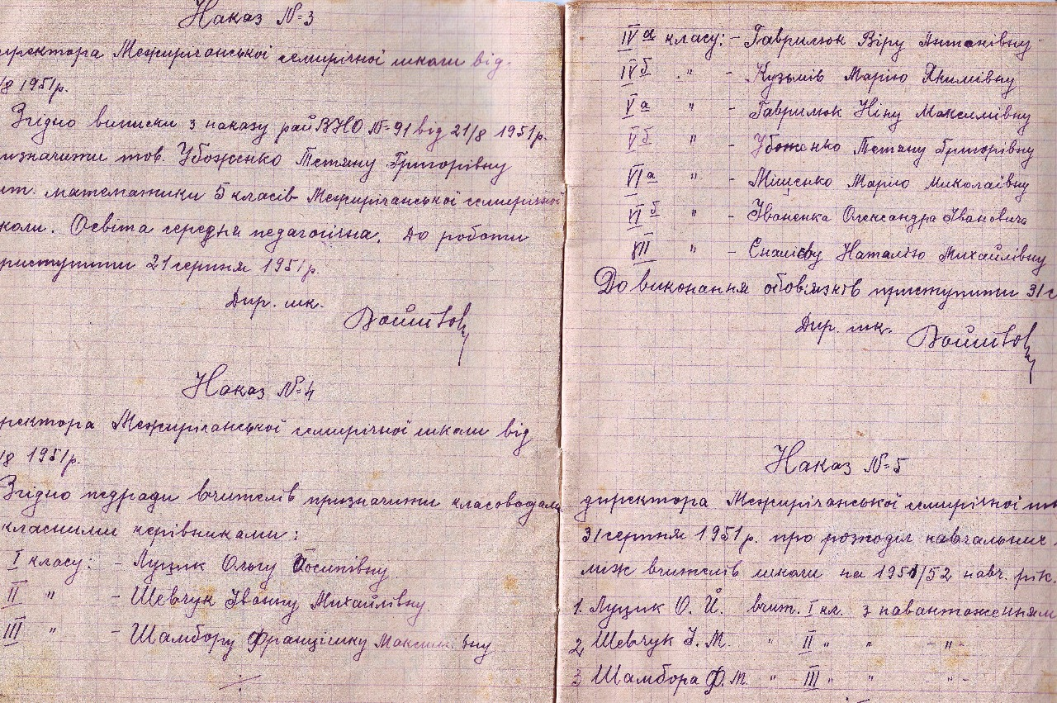

Фрагмент книги наказів Межирічанської семирічної школи за 1951рік. З нього видно. що в цей час в школі працювали такі вчителі: Луцик О.Й., Шевчук І.М., Шамбора Ф.М.,Гаврилюк В.А., Кузьмів М.Я., Гаврилюк Н.М., Убоженко Т.Г., Міщенко М.М., Іваненко О.І., Єнанієва Н.М. та інші.

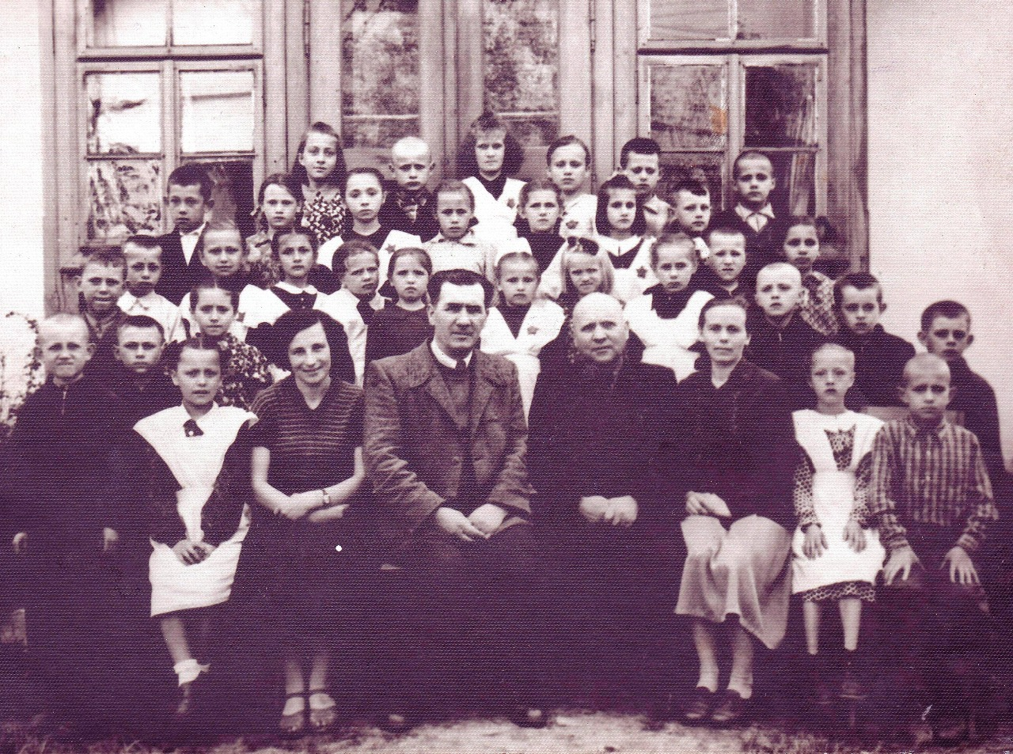
На фото в центрі - директор школи Войтюк Семен Йосипович, завуч - Борис Григорович, справа - Іваненко Марія Якимівна, зліва - Гурська Ніла Семенівна.

Згодом школа стає восьмирічною. У 1960 році не було випуску, 7 клас просто перейшов у 8 клас. Виникає потреба у новім приміщенні. Будівництво прибудови почалось у 1961 році. В цей час директором школи був Писарівський Роман Миколайович (фото знизу)

У 1984 році за шкільною реформою у школі вводиться 0-ий клас, а згодом це 1-ий клас, а потім школа стає 9-ти річна . Ось такий історичний шлях пройшла наша школа.

Хто ж ті люди, педагоги з великої букви, які самовідданою працею примножували традиції нашої школи, виховували добрих, порядних, розумних дітей, які в подальшому житті ставали чесними і порядними громадянами нашої країни. Пам’ятаємо і шановуємо тих людей:

подружжя Войтюків, Гаврилюків, Мишок, Данильченко, Петрик, Міщенко, Іваненко, Фостик, Торощина, Андрушко, Матюніна, Гапон Г.М., Звір, подружжя Тараненків, Баглаєвич, Байор, Тарустін, Михайлова, Захарченко Б.Г., Фарина, Луцик О.Й., Марчук В.В., Марчук М.І., Трач Н.А., Пановик В.П., Жарська Т.С.,Капустяк А.В., Базук В.,Климчук, Темнюк М.Я.,Симон Н.П., Левицький Г.В., Гурська Н.С.,Кремінська М.Й., Жовнір Г.А., Писарівський Р.М.,Писарівська Г.П.,Муж А.І., Кудіна В.П., Слюсар Я.М.,Бей М.В.,Фомченко О.П.,Іванчук І.Т.,Калганова Л.М., Лупак М.І., Кузьмик М.Й.,Душейко О.Д.,Горбань А.О.,Гумен М.П., Крук М.І., Ступницька М.І., Сіденко О.О., Антоненко Г.Й., Чала М.Г., Котик Г.В. та інші.

Директори школи за роки її існування:

Боярський, Ушинський, Войтюк С.Й, Гапон, Писарівський Р.М., Писарівська Г.П., Пановик В.П., Темнюк М.Я., Іванчук І.Т., Левицький Г.В., Крук М.І., Безбородько В.І., Віра Л.П.,Старченко М.Г.

